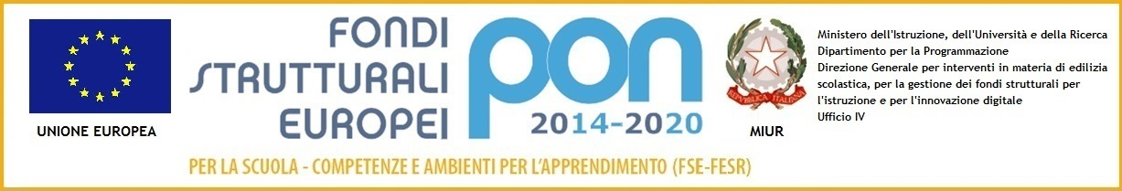
 | ISTITUTO COMPRENSIVO DI RIVERGARO  Via Roma, 19 – 29029 – RIVERGARO (PC)  Tel. 0523/958671 – Fax 0523/952492  E-mail: pcic81600l@istruzione.gov.it  Sito internet: www.icri-go.edu.it | 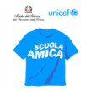
Incontri inizio anno scolastico 2020/2021
AVVISO AI GENITORI SCUOLA INFANZIA
Sabato 05/09/2020
APPUNTAMENTO PRESSO CORTILE
SCUOLA INFANZIA DI RIVERGARO – Via Roma, 21;
SCUOLA INFANZIA DI NIVIANO – Via Alberoni, 8/A;
SCUOLA INFANZIA DI GOSSOLENGO – Via della Cooperazione, 36.
INCONTRO CON I DOCENTI: INFORMAZIONI AVVIO ANNO SCOLASTICO
- ORE 08.30 solo 1 genitore per ogni alunno di 3 anni (o nuovo iscritto);
- ORE 10.00 solo i rappresentanti di sezione (4 e 5 anni)
Sono disposte le seguenti misure:
- Indossare la mascherina per tutta la durata della riunione;
- Mantenere il distanziamento fisico anche durante le operazioni di ingresso/uscita dal cortile;
- Disinfettare le mani con gel igienizzante prima e dopo la riunione.

